

OŠ Oskarja Kovačiča

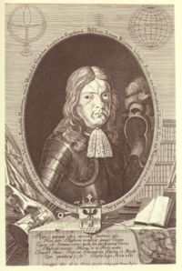

Predmet: zgodovina

Maj 2008

Janez Vajkard Valvasor je bil znameniti slovenski učenjak, zemljepisec in zgodovinar. Večina ga pozna po njegovem znanem delu Slava vojvodine Kranjske, s katerim je veliko pripomogel k temu, da so v preteklosti ljudje bolje spoznali našo domovino, in da v današnjih časih poznamo preteklost našega ozemlja.. Prav zato se mi zdi zelo zanimivo, da ga predstavim.

Janez Vajkard Valvasor se je rodil maja leta 1641 v Ljubljani. Njegova starša sta bila Ana Marija Ravbar, ki je bila baronica s Krumpeka in deželni odbornik Jernej Valvasor, ki je bil potomec stare plemiške družine iz Italije. Bil je lastnik [gospostev](http://sl.wikipedia.org/w/index.php?title=Gospostvo&action=edit&redlink=1) [Gamberka](http://sl.wikipedia.org/w/index.php?title=Gamberk&action=edit&redlink=1) in [Medije](http://sl.wikipedia.org/wiki/Medija) v [Izlakah](http://sl.wikipedia.org/wiki/Izlake), kjer je mladi Valvasor preživel svoje [otroštvo](http://sl.wikipedia.org/w/index.php?title=Otro%C5%A1tvo&action=edit&redlink=1) skupaj z 16 brati in sestrami. Imel pa je tudi 8 polbratov in polsester iz očetovega prejšnjega zakona.

Izobraževal se je pri jezuitih v Ljubljani, kjer je končal tudi gimnazijo. Po gimnaziji pa se je odločil, da bo svoje znanje nabiral in izpopolnjeval na popotovanju po tujih deželah. Po vrnitvi s prvega potovanja po Nemčiji je stopil pod poveljstvo Nikolaja Zrinjskega v Senju, da bi se izuril v orožju. Leta 1663 in 1664 se je tudi udeležil bojev proti Turkom, nato pa se je zopet odpravil na pot po Evropi in severni Afriki. V tujini je prebil mnogo let. Na teh potovanjih je zbiral razne instrumente in star denar. Pridobil pa je tudi veliko znanja, o čemer kaže tudi knjižica, v katero je zapisoval vsa pomembna znanstvena dela tistega časa.

Ko se je leta 1672 vrnil, je kupil gradove Bogenšperk, Črni potok in že takrat porušeni grad Lichtenberg. Kupil pa si je tudi hišo v Ljubljani. Grad Bogenšperk pri Litiji si je izbral za stalno bivališče. Časa za bivanje v gradu pa ni imel prav veliko, saj je večji del svojega življenja posvetil študiju in preučevanju ter raziskovanju slovenskega ozemlja.

Istega leta se je tudi poročil s trinajstletno Ano Rozino Graffenweger, s katero je imel 9 otrok, vendar jih je 5 umrlo. Leta 1687 je umrla tudi ona. Tri mesece po njeni smrti se je poročil z baronico Ano Maksimilo Zetschker, s katero je imel še štiri otroke.

Janez Vajkard Valvasor je bil po poklicu vojak, vendar pa je kljub temu večino svojega življenja posvečal znanosti, zbirateljstvu in preučevanju Kranjske, ki je bila takrat osrednji del današnje Slovenije. Bil je eden prvih sistematičnih kartografov pri nas. Bil je prvi ki se je začel ukvarjati bakrotiskarstvom, ustanovi je celo grafično podjetje v samem gradu Bogenšperk.

V tem gradu pa je imel tudi ogromno knjižnico, bogato zbirko umetniških slik, mnogo matematičnih in astronomskih instrumentov in zbirko starih novcev. Leta 1678 je na gradu uredil tudi bakroreznico in tiskarno za bakroreze, ter v njej zadrževal lepo število risarjev, bakrorezov in bakrotiskarjev.

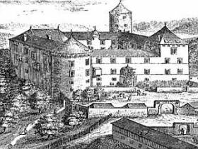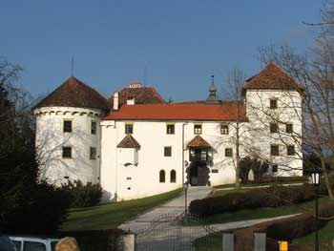

Grad Bogenšperk nekoč… in danes.

Ena od vrhuncev Valvasorjevega znanstvenega dela je bila raziskava Cerkniškega jezera.

To jezero je zaradi svojega presihajočega delovanja že od nekdaj burilo duhove in zbujalo ugibanja o ustroju svojega delovanja. Privabilo je tudi Valvasorja. Kot večina ljudi takrat, je tudi on veroval v duhove in čarovnice, zato je to še vzbudilo njegovo zanimanje.

Iz opazovanja in raziskav je kasneje nastal tudi daljši zapis v 4. poglavju [Slave vojvodine Kranjske](http://sl.wikipedia.org/wiki/Slava_vojvodine_Kranjske). Raziskava jezera je Valvasorju prinesla edino priznanje v življenju. Leta [1687](http://sl.wikipedia.org/wiki/1687) je bil namreč izvoljen za člana angleške [kraljeve družbe](http://sl.wikipedia.org/wiki/Kraljeva_dru%C5%BEba) Royal Society v [Londonu](http://sl.wikipedia.org/wiki/London), ki je med svoje člane štelo najznamenitejše učenjake tistega časa. Poleg tega pa so njegov spis objavili v dveh tujih znanstvenih [zbirkah](http://sl.wikipedia.org/w/index.php?title=Zbirka&action=edit&redlink=1).

Nekaj let kasneje je pero zopet zamenjal z mečem. Kot stotnik je moral voditi 400 pešcev na Štajersko na boj proti upornikom in Turkom. Ko se je vrnil, pa se je zopet začel posvečati pisanju.

Ko je ugotovil, da Kranjska ni bila opisana v nobeni od takrat zelo priljubljenih topografij, mu to ni bilo prav, saj mu ni bilo všeč, da tujina preslabo pozna njegovo domovino. Zato se je lotil preučevanja starih listin. Prepotoval je celo deželo, si zapisoval, risal, meril. Kranjsko je najprej mislil predstaviti bolj v sliki, kar je bila tudi posledica ustanovitve bakroreznice. Takrat je zato vsako leto izdal kakšno knjigo, opremljeno s podobami.

Po vseh teh pripravah se je odločil, da bo kranjsko opisal čimbolj celovito, njene zemljepisne značilnosti, zgodovino, naravne znamenitosti, njena mesta, gradove, življenje in navade njenih prebivalcev.

Tako je izšla knjiga Slava vojvodine Kranjske ( Die Ehre dess Hertzogthums Crain), ki je bila vrh njegovega dela.

Izšla je v [Nürnbergu](http://sl.wikipedia.org/wiki/N%C3%BCrnberg) leta [1689](http://sl.wikipedia.org/wiki/1689). Napisana je bila v [nemškem jeziku](http://sl.wikipedia.org/wiki/Nem%C5%A1%C4%8Dina), da bi bila razumljiva čim širši množici. S sodelavci je zbral podatke, ki so še danes neprecenljivi vir za prikaz življenja na slovenskem ozemlju ob koncu 17. stoletja. S to knjigo je tujcem želel predstaviti svojo domovino. Delo je zelo obsežno, saj zajema 15 poglavij, vezanih v štiri zvezke, ki obsegajo 3532 strani in 24 prilog. V njej so geografski, topografski in etnografski opisi dežele, pisal pa je tudi o vremenu, zdravstvu, rastlinstvu, živalstvu in podobnem. Opremljeno je s številnimi risbami, ki jih je risal sam Valvasor, saj je bil pravi umetnik v slikanju. V enajsti knjigi je opisal tudi 300 takrat najpomembnejših mest, samostanov in gradov na kranjskem.

Knjiga je bila velika uspešnica, kljub temu pa mu ni prinesla dobička.

Zanjo je žrtvoval skoraj vse svoje premoženje. Prodal je grad Bogenšperk in hišo v Ljubljani.

Po Slavi vojvodine Kranjske je imel v pripravi še nekaj del,med drugim tudi veliko karto Vojvodine Kranjske, ki pa jih zaradi finančne stiske ni mogel izdati.

Iz ostanka premoženja je kupil hišo v Krškem, kamor se je preselil leta 1693 in tam še istega leta umrl. Pokopan naj bi bil v družinski grobnici v Mediji, ki pa so jo skupaj z gradom njegovega brata po drugi svetovni vojni razdejali.

Janez Vajkard Valvasor je bil velik človek, zato smo ga ovekovečili tudi na bankovcu za 20 tolarjev in mu postavili spomenik pred Narodnim muzejem v Ljubljani.

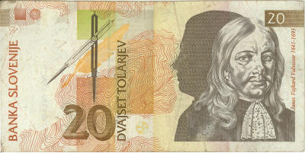

Valvasor na bankovcu za 20 tolarjev

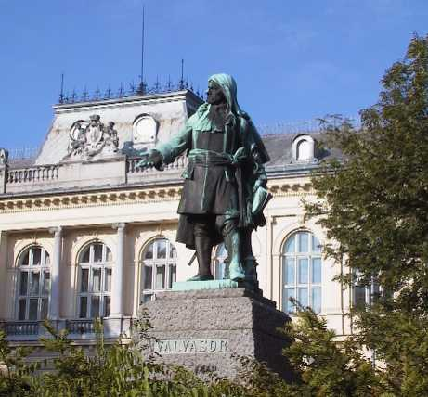

Valvasorjev kip

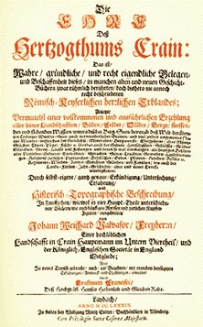

Stran iz knjige Slava vojvodine Kranjske

Viri: internet